Temat: Zagraj ze mną.
Data: 27.05.2020r.
Zajęcia matematyczne- przygody w zoo.
- Skonstruuj grę planszową na której będą zwierzątka egzotyczne. Zagraj z rodzicami lub rodzeństwem
- Weź duży arkusz papieru lub połącz kilka białych kartek formatu A4 .
- Pokoloruj i wytnij zwierzątka egzotyczne, potem przyklej je na dużym arkuszu papieru lub połączonych kartkach formatu A4. Dorysuj mazakiem start, metę oraz pola , po których będziesz przesuwać pionek lub nakrętkę od butelki, ty swoją rodzic swoją, rodzeństwo swoją Przygotuj kostkę do gry lub karteczki cyframi od 1 do 6. Zamiast rzucać kostką można losować karteczki z cyframi.
- Ustalcie reguły waszej gry.
Propozycja reguł gry.
- gdy znajdziesz się na polu , gdzie jest tygrysek , czekasz jedną kolejkę , aż tygrysek zniknie w zaroślach
- gdy spotkasz małpkę bawisz się z nią wesoło i czekasz dwie kolejki
-gdy spotkasz na swojej drodze słonia, siadasz na nim i posuwasz się dodatkowo o trzy pola
- gdy na twojej drodze stanie lew, wolisz cofnąć
się o cztery pola
- gdy spotkasz żyrafę , posuwasz się do przodu o trzy pola
5. Zacznij grę wyrzucając 6 oczek w kostce lub wyciągając karteczkę z cyfrą sześć. Wygrywa ten , który pierwszy dotrze do mety.
6. Zabawa ruchowa: Kto szybciej . Wyznacz start i metę , na sygnał start jak najszybciej musisz dotrzeć do mety na czworakach . Rodzic mierzy czas stoperem . Zabawę powtórz trzy razy , wybierz swój najlepszy czas.

Zwierzątka do pokolorowania i wycięcia.

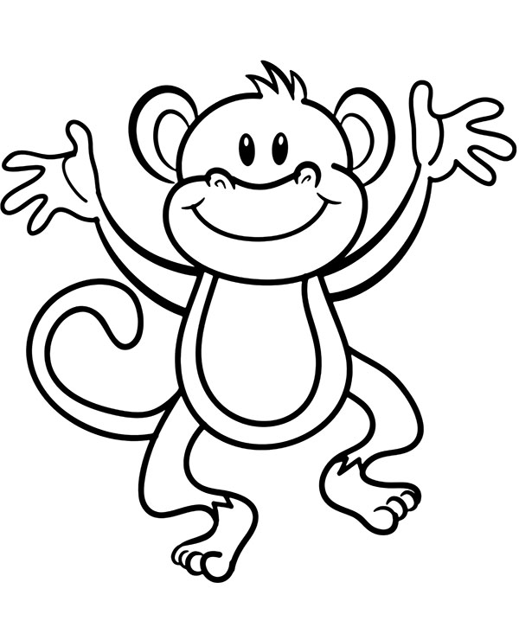

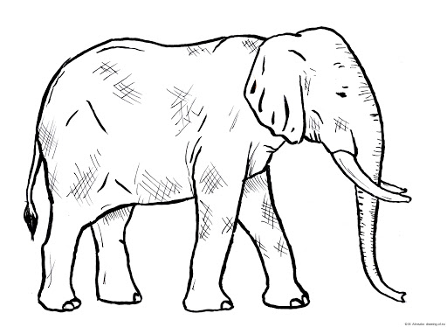

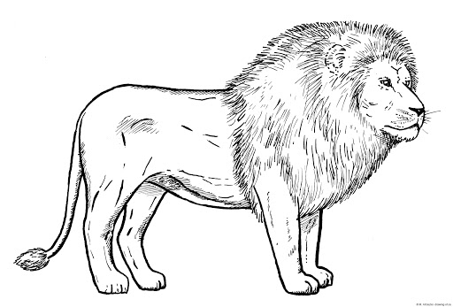

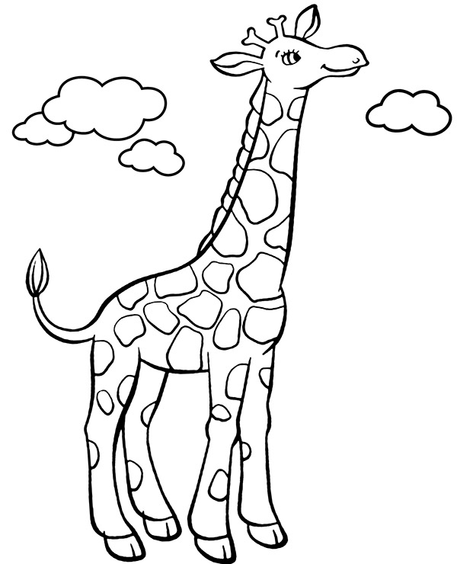

Zajęcia umuzykalniające.

Temat: Zabawy z piosenką Mama w kuchni.

- Dziecko porusza się przy piosence „ Mama w kuchni”. Na przerwę w muzyce rodzic wymienia części ciała ,Zadaniem dziecka jest wskazywanie wymienionych części ciała.
- Nauka II i III zwrotki piosenki „ Mama w kuchni”( piosenka pod zajęciami z 25.05.2020r.)Utrwalenie I zwrotki.
I zwrotka
Mama krząta się w kuchni od rana-cztery kroki w miejscu
Myśli wciąż o niebieskich migdałach-oparcie brody na prawej dłoni w geście zamyślenia
Gdy pytamy : co ugotowała? Wykonujemy gest jakbyśmy się pytali mamy
Dziś dla was pieczeń mam z hipopotama! Wyciągamy dłonie przed siebie.
Śpiewamy refren:
Nasza mama, mama zadumana,
Mama zadumana cały dzień,
Błądzi myślami daleko,
Codziennie przypala mleko,
Na łące zrywa kwiaty,
I sól sypie do herbaty.
II zwrotka
Nasza mama , niezwykła kucharka-wykonujemy gest mieszania
Krokodyla wrzuciła do garnka- naśladujemy dłońmi otwartą paszczę krokodyla
Krasnoludek , wpadł jej do sałaty- łączymy dłonie na głowie imitując czapeczkę
A w piecu piecze się zegarek taty-łapiemy się za głowę rękoma w geście zdziwienia.
III zwrotka
Ten krokodyl, co uciekł z ogródka- biegniemy w miejscu
W przedpokoju chciał zjeść krasnoludka- naprzemiennie zbliżamy do ust ręce naśladując gest jedzenia
Choć zegarek –wskazujemy na nadgarstek lewej dłoni
Czuje się fatalnie – dotykamy dłonią do czoła
to obiad był dziś całkiem punktualnie- wyciągamy ręce do przodu.
- Dowolny taniec przy piosence „ Mama w kuchni”.
Zabawy popołudniowe.
- Ćwiczenie oddechowe- dmuchanie kuleczek z waty lub z papieru na stole
- Ćwiczenia w dodawaniu i odejmowaniu w zakresie 10.
- Wykonaj ćwiczenia 1,2,3,4 w karcie pracy 5 s. 30-31.

